Universitatea Tehnică a Moldovei

Facultatea Calculatoare Informatică şi Microelectronică

Departamentul Ingineria Software și Automatică

**RAPORT**

Lucrarea de laborator nr. 2

# La disciplina „ Sistemul de operare”

Tema: "**Bazele utilizării interfeței SO GNU/Linux**."

A efectuat: st. gr. SI-211 S. Chirita

A verificat: V. Beșliu

Chișinău – 2023

Lucrarea de laborator nr. 2

#### Scopul lucrarii

1. Intrarea în sistem
2. Modul text şi cel grafic
3. Schimbarea parolei
4. Ieşirea din sistem
5. Câteva comenzi ale interpretorului
6. Căutarea de ajutor
7. Navigarea prin sistemul de fişiere
8. Determinarea tipului de fişiere
9. Deschiderea fişierelor text
10. Folosirea editorului de texte
11. Crearea scripturilor pentru interpretorul **bash**

**Sarcină la laborator 2**

1. **Creați** catalogul propriu în directorul **/home/user/**. Toate scripturile și fișierele pentru extragerea rezultatelor le veți crea în acest catalog sau subcataloagele lui **(mkdir lab2)**
2. **Autentificare**. Determinaţi modul în care lucraţi, text sau grafic. Autentificaţi-vă cu numele de utilizator şi parola pe care le-aţi stabilit pe parcursul instalării. Deautentificaţi-vă. Autentificaţi-vă din nou cu un nume de utilizator inexistent. Ce se întâmplă? Autentificaţi-vă din nou cu numele dumneavoastră de utilizator şi cu parola. Schimbaţi-vă parola în **P6p3**.aa! şi apăsaţi tasta **Enter**. Ce se întâmplă? Încercaţi din nou cu o parolă ridicol de simplă, precum **123** sau **aaa** . Ce se întâmplă? Încercaţi comanda **psswd** în locul **passwd**. Ce se întâmplă?
3. **Parolă nouă**. Dacă nu aţi revenit la parola dumneavoastră pe care aţi avut-o înaintea exerciţiului de mai sus, această parolă va fi „**P6p3**.aa!”. Schimbaţi-vă parola la loc după efectuarea exerciţiului! Anumite sisteme pot să nu permită reciclarea parolelor, adică schimbarea în cea originală, în cazul dumneavoastră, decât după un anumit timp sau după un anumit număr de cicluri de schimbare a parolelor, ori chiar pot lua în calcul ambele variabile.
4. **Directoarele**. Introduceţi comanda **cd blah**. Ce se întâmplă? Introduceţi comanda **cd ..** Luaţi aminte la spaţiul dintre „**cd**” şi „**..**”! Folosiţi comanda **pwd**. Ce se întâmplă? Listaţi conţinutul directorului cu ajutorul comenzii **ls**. Ce vedeţi? Ce credeţi că sunt acestea? Verificaţi folosind comanda **pwd**. Introduceţi comanda **cd**. Ce se întâmplă? Repetaţi pasul 2 de două ori. Ce se întâmplă? Afişaţi conţinutul acestui director. Încercaţi comenzile **cd** **root** (pentru ubuntu **cd /**; **ls**; **ls -a**; **cd .config** în această ordine). Ce se întâmplă? La care directoare aveţi acces? Repetaţi pasul 4 (**cd**). Ştiţi o altă posibilitate prin care să ajungeţi în acest loc?
5. **Fişierele**. Schimbaţi directorul pe **/** şi apoi pe **etc**. Tastaţi **ls**; dacă răspunsul calculatorului este mai mare decât fereastra, faceţi-o mai lungă sau încercaţi Shift+PageUp şi Shift+PageDown. Fişierul **inittab** conţine răspunsul la întrebarea următoare. Încercaţi comanda **file** pe acesta. Fişierul **inittab** nu se regăseşte în Ubuntu Nu puteţi aplica acest exerciţiu pentru această distribuţie. Puteţi încerca cu **/etc/event.d/rc-default** dar nu este vorba despre acelaşi fişier, după cum se vede, iar ceea ce se returnează la comanda **cat** **/etc/event.d/rc-default** este dificil de înţeles. Care este tipul fişierului **inittab**? Folosiţi comanda **cat** **inittab** şi citiţi răspunsul. Care este modul de lucru în care porneşte calculatorul dumneavoastră? Mergeţi la directorul personal (**home**) cu comanda **cd**. Introduceţi comanda **file .** Vă ajută să aflaţi înţelesul lui „ **.**”? Puteţi să aflaţi ceva prin folosirea comenzii **cat** asupra lui „ **.**”? Afişaţi ajutorul în cazul comenzii **cat** prin utilizarea opţiunii **--help**. Folosiţi opţiunea de numărare a liniilor returnate pentru a număra câţi utilizatori sunt listaţi în fişierul **/etc/passwd**.
6. **Căutarea de ajutor**. Citiţi **man intro**. Citiţi **man ls**. Citiţi **info passwd**. Introduceţi comanda **apropos pwd**. Încercaţi comanda **man** sau **info** asupra **cd**. Ce mai puteţi găsi în plus despre **cd**? Citiţi şi încercaţi ceea ce vă este returnat de comanda **ls –help**.
7. Toate acțiunile executate la punctele 1 – 5 să fie salvate într-un fișier, care va fi salvat și inclus în Raport.
8. Perfectați și prezentați profesorului Raportul și primiți întrebări sau sarcina pentru susținere.
9. După susținerea laboratorului ștergeți catalogul creat cu toate componentele lui.

**(rm –R lab2)**

**Mersul lucrări:**

1. **Creați** catalogul propriu în directorul **/home/user/**. Toate scripturile și fișierele pentru extragerea rezultatelor le veți crea în acest catalog sau subcataloagele lui **(mkdir lab2)**

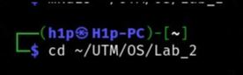

Figura 1. Crearea directorului personal

1. **Autentificare**. Determinaţi modul în care lucraţi, text sau grafic. Autentificaţi-vă cu numele de utilizator şi parola pe care le-aţi stabilit pe parcursul instalării. Deautentificaţi-vă. Autentificaţi-vă din nou cu un nume de utilizator inexistent. Ce se întâmplă? Autentificaţi-vă din nou cu numele dumneavoastră de utilizator şi cu parola. Schimbaţi-vă parola în **P6p3**.aa! şi apăsaţi tasta **Enter**. Ce se întâmplă? Încercaţi din nou cu o parolă ridicol de simplă, precum **123** sau **aaa** . Ce se întâmplă? Încercaţi comanda **psswd** în locul **passwd**. Ce se întâmplă?

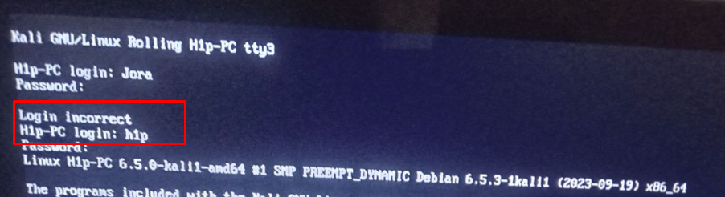

Figura 2. Autentificare cu un nume de utilizator inexistent.

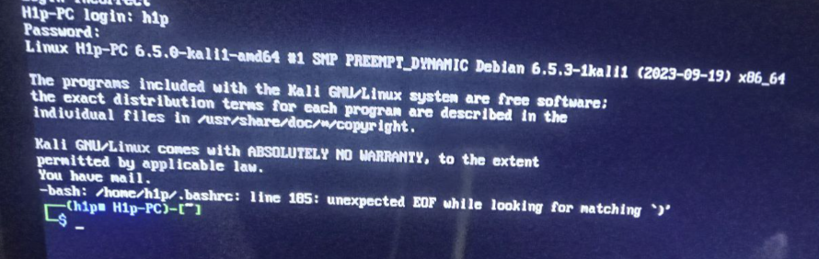

Figura 3. Autentificare cu numele de utilizator corect.

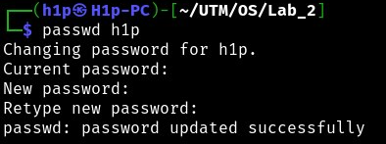

Figura 4. Schimbarea parolei la "P6p3.aa!" și testarea.

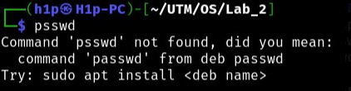

Figura 5. Folosirea comenzii "psswd" în loc de "passwd".

1. **Parolă nouă**. Dacă nu aţi revenit la parola dumneavoastră pe care aţi avut-o înaintea exerciţiului de mai sus, această parolă va fi „**P6p3**.aa!”. Schimbaţi-vă parola la loc după efectuarea exerciţiului! Anumite sisteme pot să nu permită reciclarea parolelor, adică schimbarea în cea originală, în cazul dumneavoastră, decât după un anumit timp sau după un anumit număr de cicluri de schimbare a parolelor, ori chiar pot lua în calcul ambele variabile.
2. **Directoarele**. Introduceţi comanda **cd blah**. Ce se întâmplă? Introduceţi comanda **cd ..** Luaţi aminte la spaţiul dintre „**cd**” şi „**..**”! Folosiţi comanda **pwd**. Ce se întâmplă? Listaţi conţinutul directorului cu ajutorul comenzii **ls**. Ce vedeţi? Ce credeţi că sunt acestea? Verificaţi folosind comanda **pwd**. Introduceţi comanda **cd**. Ce se întâmplă? Repetaţi pasul 2 de două ori. Ce se întâmplă? Afişaţi conţinutul acestui director. Încercaţi comenzile **cd** **root** (pentru ubuntu **cd /**; **ls**; **ls -a**; **cd .config** în această ordine). Ce se întâmplă? La care directoare aveţi acces? Repetaţi pasul 4 (**cd**). Ştiţi o altă posibilitate prin care să ajungeţi în acest loc?

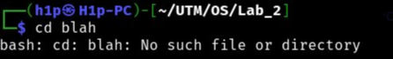

Figura 6. Încercarea de a schimba directorul la "blah" și rezultatul.

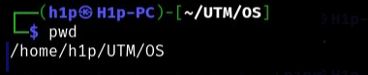

Figura 7. Verificarea directorului curent cu pwd.

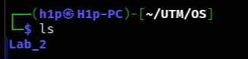

Figura 8. Listarea conținutului directorului curent cu ls.

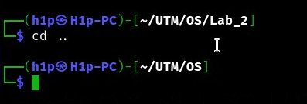

Figura 9. Utilizarea comenzii cd pentru a reveni la directorul personal.

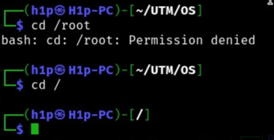

Figura 10. Încercarea comenzilor cd root, cd / și rezultatele.

1. **Fişierele**. Schimbaţi directorul pe **/** şi apoi pe **etc**. Tastaţi **ls**; dacă răspunsul calculatorului este mai mare decât fereastra, faceţi-o mai lungă sau încercaţi Shift+PageUp şi Shift+PageDown. Fişierul **inittab** conţine răspunsul la întrebarea următoare. Încercaţi comanda **file** pe acesta. Fişierul **inittab** nu se regăseşte în Ubuntu Nu puteţi aplica acest exerciţiu pentru această distribuţie. Puteţi încerca cu **/etc/event.d/rc-default** dar nu este vorba despre acelaşi fişier, după cum se vede, iar ceea ce se returnează la comanda **cat** **/etc/event.d/rc-default** este dificil de înţeles. Care este tipul fişierului **inittab**? Folosiţi comanda **cat** **inittab** şi citiţi răspunsul. Care este modul de lucru în care porneşte calculatorul dumneavoastră? Mergeţi la directorul personal (**home**) cu comanda **cd**. Introduceţi comanda **file .** Vă ajută să aflaţi înţelesul lui „ **.**”? Puteţi să aflaţi ceva prin folosirea comenzii **cat** asupra lui „ **.**”? Afişaţi ajutorul în cazul comenzii **cat** prin utilizarea opţiunii **--help**. Folosiţi opţiunea de numărare a liniilor returnate pentru a număra câţi utilizatori sunt listaţi în fişierul **/etc/passwd**.

Fișierul inittab și sistemul tradițional de inițializare (SysV init) pot fi găsite în distribuții mai vechi sau în sisteme Unix tradiționale, dar în distribuțiile Linux moderne bazate pe systemd, acestea au fost înlocuite cu un mecanism de inițializare și gestionare a serviciilor mai complex și mai flexibil.

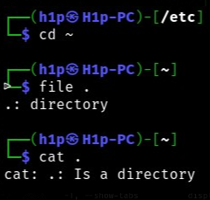

Figura 11. Utilizarea comenzii file pe fișierul "." și observați rezultatul.

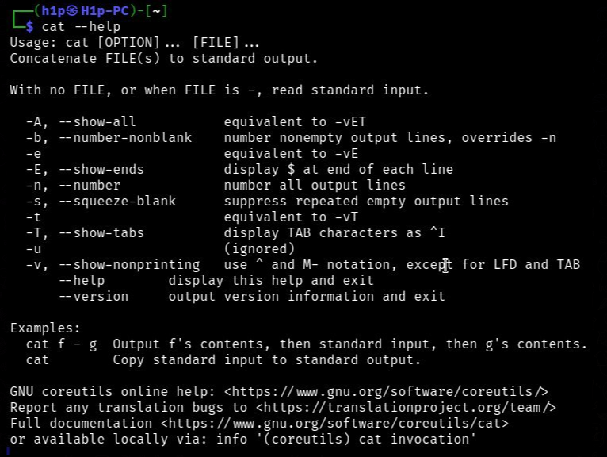

Figura 12. Afișarea ajutorului pentru comanda cat cu opțiunea --help.

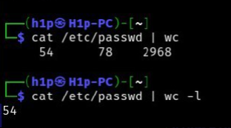

Figura 13. Utilizarea opțiunii de numărare a liniilor pentru a număra utilizatorii din fișierul "/etc/passwd".

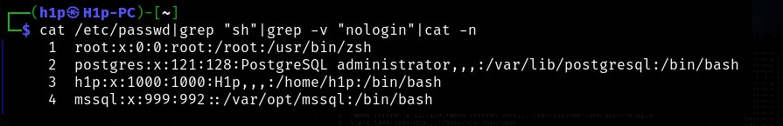

14. Utilizatori care pot fii logații.

1. **Căutarea de ajutor**. Citiţi **man intro**. Citiţi **man ls**. Citiţi **info passwd**. Introduceţi comanda **apropos pwd**. Încercaţi comanda **man** sau **info** asupra **cd**. Ce mai puteţi găsi în plus despre **cd**? Citiţi şi încercaţi ceea ce vă este returnat de comanda **ls –help**.

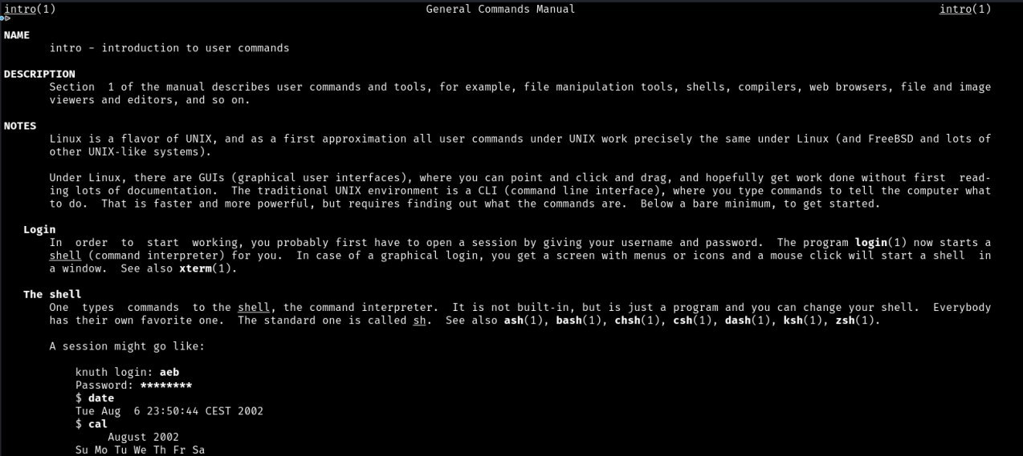

Figura 15. Citirea manualului "intro" cu man intro.

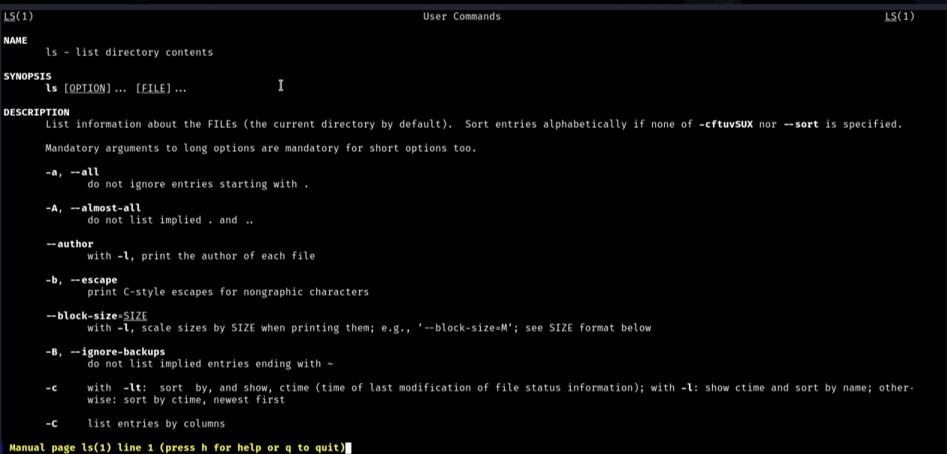

Figura 16. Citirea manualului pentru comanda "ls" cu man ls.

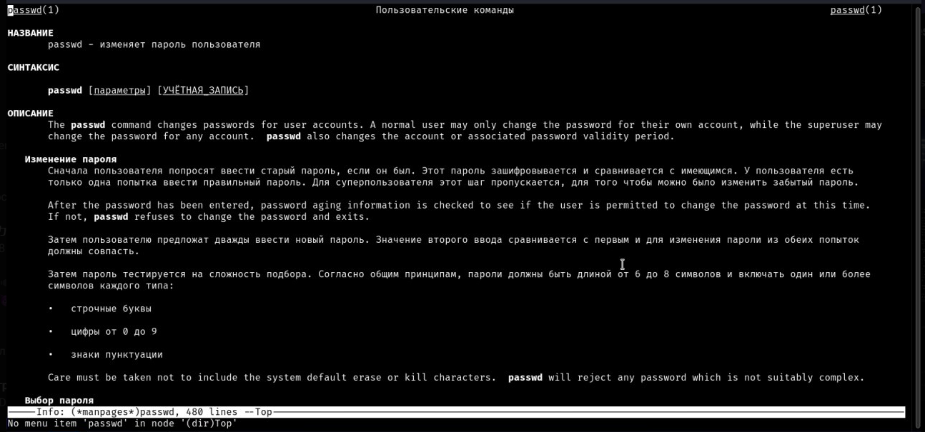

Figura 17. Citirea informațiilor pentru comanda "passwd" cu info passwd.

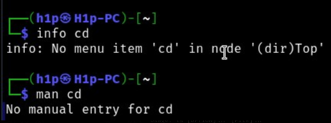

Figura 18. Încercarea comenzilor man sau info pentru comanda "cd" și găsirea de informații suplimentare.

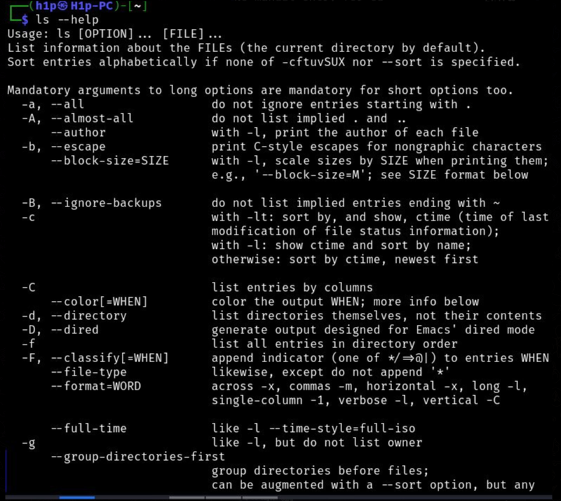

Figura 19. Citirea și testarea opțiunilor disponibile pentru comanda ls cu ls --help.

Concluzie: În concluzie, învățarea și utilizarea interfeței sistemului de operare GNU/Linux reprezintă un proces esențial pentru utilizatorii care doresc să lucreze cu această platformă. Acest proces implică cunoașterea conceptelor de bază legate de administrarea contului de utilizator, gestionarea fișierelor și directoarelor, accesarea documentației și înțelegerea tipurilor de fișiere.

Utilizatorii care obțin cunoștințe solide în aceste domenii pot să utilizeze eficient sistemul de operare GNU/Linux, să navigheze prin sistemul de fișiere, să acceseze resursele și să obțină informații importante despre comenzi și programe. Aceste abilități de bază reprezintă un punct de plecare esențial pentru aprofundarea cunoștințelor și pentru a aborda sarcini mai complexe de administrare a sistemului.

În general, învățarea bazele utilizării interfeței sistemului de operare GNU/Linux este un pas important în dezvoltarea abilităților de utilizare și administrare a acestei platforme, ceea ce poate fi util într-o varietate de contexte, de la utilizarea zilnică a computerului până la administrarea serverelor sau dezvoltarea de software.